**2022年高考化学一轮复习综合练（真题+模拟）**

**专题14 化学能与电能**

**真题训练**

1．（2021·浙江高考真题）某全固态薄膜锂离子电池截面结构如图所示，电极A为非晶硅薄膜，充电时得电子成为Li嵌入该薄膜材料中；电极B为薄膜；集流体起导电作用。下列说法不正确的是

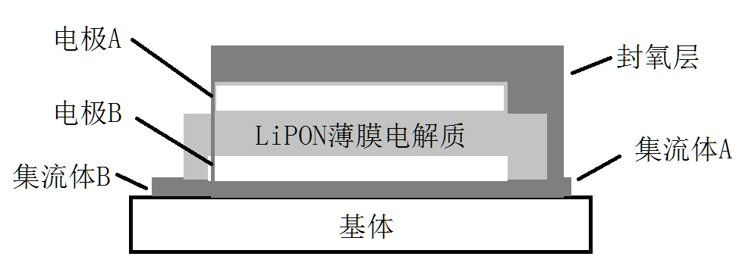

A．充电时，集流体A与外接电源的负极相连

B．放电时，外电路通过电子时，薄膜电解质损失

C．放电时，电极B为正极，反应可表示为

D．电池总反应可表示为

2．（2021·全国高考真题）乙醛酸是一种重要的化工中间体，可果用如下图所示的电化学装置合成。图中的双极膜中间层中的解离为和，并在直流电场作用下分别问两极迁移。下列说法正确的是

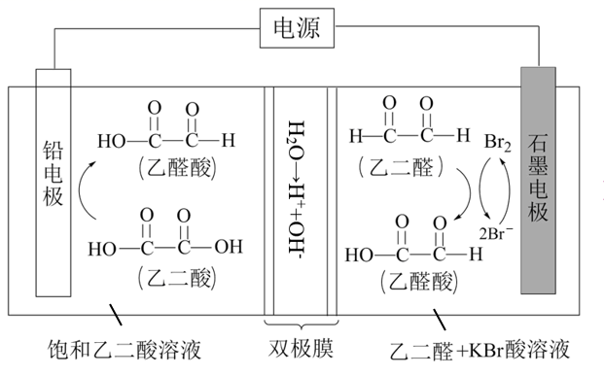

A．在上述电化学合成过程中只起电解质的作用

B．阳极上的反应式为：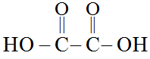+2H++2e-=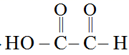+H2O

C．制得乙醛酸，理论上外电路中迁移了电子

D．双极膜中间层中的在外电场作用下向铅电极方向迁移

3．（2021·河北高考真题）K—O2电池结构如图，a和b为两个电极，其中之一为单质钾片。关于该电池，下列说法错误的是

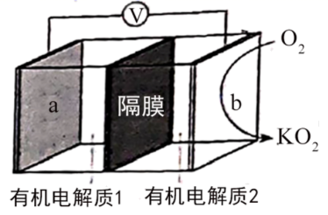

A．隔膜允许K+通过，不允许O2通过

B．放电时，电流由b电极沿导线流向a电极；充电时，b电极为阳极

C．产生1Ah电量时，生成KO2的质量与消耗O2的质量比值约为2.22

D．用此电池为铅酸蓄电池充电，消耗3.9g钾时，铅酸蓄电池消耗0.9g水

4．（2021·湖南高考真题）锌溴液流电池是一种先进的水溶液电解质电池，广泛应用于再生能源储能和智能电网的备用电源等。三单体串联锌溴液流电池工作原理如图所：

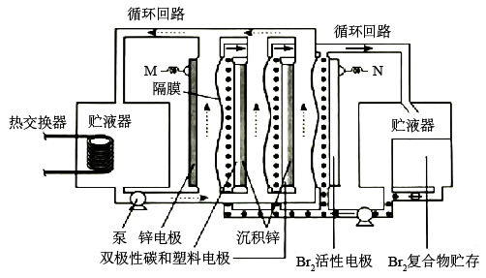

下列说法错误的是

A．放电时，N极为正极

B．放电时，左侧贮液器中的浓度不断减小

C．充电时，M极的电极反应式为

D．隔膜允许阳离子通过，也允许阴离子通过

5．（2021·全国高考真题）沿海电厂采用海水为冷却水，但在排水管中生物的附着和滋生会阻碍冷却水排放并降低冷却效率，为解决这一问题，通常在管道口设置一对惰性电极(如图所示)，通入一定的电流。

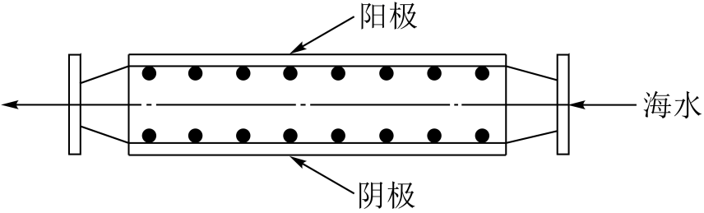

下列叙述错误的是

A．阳极发生将海水中的氧化生成的反应

B．管道中可以生成氧化灭杀附着生物的

C．阴极生成的应及时通风稀释安全地排入大气

D．阳极表面形成的等积垢需要定期清理

6．如图所示，将铁棒和石墨棒插入盛有饱和NaCl溶液的U型管中。下列正确的是

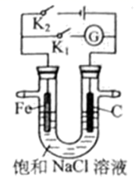

A．K1闭合，铁棒上发生的反应为2H++2e-=H2↑

B．K1闭合，石墨棒周围溶液pH逐渐升高

C．K2闭合，铁棒不会被腐蚀，属于牺牲阳极保护法

D．K2闭合，电路中通过0.002*N*A个电子时，两极共产生0.001 mol 气体

7．（2021·浙江高考真题）镍镉电池是二次电池，其工作原理示意图如下(L 为小灯泡，K1、K2为开关，a、b为直流电源的两极)。

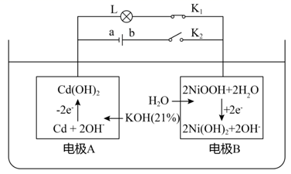

下列说法不正确的是

A．断开K2、合上K1，镍镉电池能量转化形式：化学能→电能

B．断开K1、合上K2，电极A为阴极，发生还原反应

C．电极B发生氧化反应过程中，溶液中KOH浓度不变

D．镍镉二次电池的总反应式：Cd+ 2NiOOH+2H2OCd(OH)2+2Ni(OH)2

**模拟训练**

1．浓度差电池是指电池内物质变化仅是由一物质由高浓度变成低浓度且过程伴随着吉布斯自由能转变成电能的一类电池。如图所示的浓度差电池示意图，下列有关说法正确的是

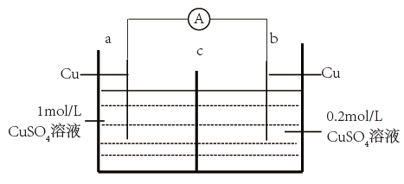

A．a极为原电池的负极

B．c为Cu2+交换膜

C．电流计为0时，两极的CuSO4浓度相等

D．转移1mol电子时，右池增重48g

2．H2O2和O3都是较强的氧化剂，可用于环境消杀。以下电化学装置可协同产生H2O2和O3，产生H2O2和O3的物质的量之比为5：1，下列说法错误的是

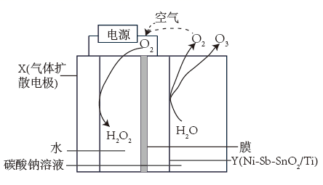

A．Y电极电势低于X电极

B．膜为质子交换膜

C．生成双氧水的电极反应式为O2+2e-+2H+=H2O2

D．X极处可能还存在其他副反应

3．某课外小组同学为探究氨氮废水的处理方法，以0.005mol/L(NH4)2SO4溶液模拟氨氮废水，设计了以下实验

|  |  |  |
| --- | --- | --- |
| figure | 实验步骤 | 实验现象 |
| 1.如图装置进行电解 | 一段时间后，检测阳极附近溶液中氨氮浓度并未显著变化 |
| 2.在氨氮废水中加入NaCl溶液，进行电解 | 阳极产生使湿润有色布条褪色的气体，一段时间后，氨氮检测浓度明显降低 |

有关叙述正确的是

A．实验1由于氨氮浓度未显著变化，装置未发生电解反应

B．实验2中的氨氮浓度降低是由于生成的氯气氧化了NH

C．氨氮浓度降低时溶液酸性减弱

D．湿润有色布条褪色是由于Cl2的漂白性

4．近日，上海交通大学周保学教授等人提出了一种如下图所示的光电催化体系，该体系利用双极膜既能将SO2 转化为SO所释放的化学能用于驱动阴极 H2O2 的高效生成，也可以实现烟气脱SO2.则下列说法错误的是

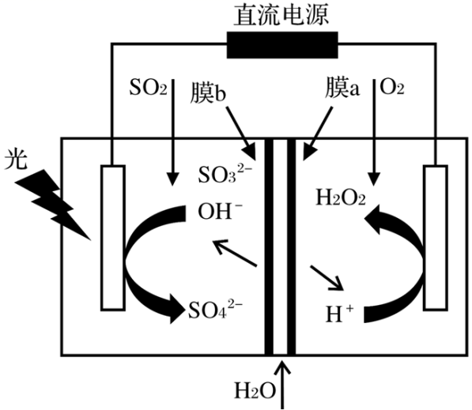

A．阴极反应为：2H＋＋O2＋2e-=H2O2

B．电解液中有 2 个离子交换膜，膜 b 为阳离子交换膜，膜 a 为阴离子交换膜

C．随着反应的进行，阳极区 pH 降低

D．每生成 1 mol SO，伴随着 1 mol H2O2 的生成

5．2019年诺贝尔化学奖颁给在锂离子电池发展方面作出突出贡献的三位科学家。下面是最近研发的Ca-LiFePO4可充电电池的工作示意图，锂离子导体膜只允许Li+通过，电池反应为：xCa2++ 2LiFePO4xCa + 2Li1-xFePO4+2xLi+下列说法错误的是

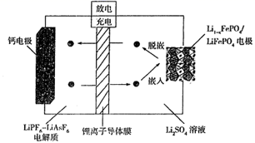

A．放电时，负极反应为： LiFePO4-xe-=2Li1-xFePO4+xLi+

B．充电时，Li1-xFePO/LiFePO4 电极发生Li+脱嵌，放电时发生Li+嵌入

C．充电时，当转移0.2 mol电子时，理论上左室中电解质的质量减轻2.6g

D．LiPF6-LiAsF6 为非水电解质，其与Li2SO4溶液的主要作用都是传递离子

6．CO和NO是汽车尾气中的主要污染物，易引起酸雨、温室效应和光化学烟雾等环境污染问题。随着我国机动车保有量的飞速发展，汽车尾气的有效处理变得迫在眉睫。其中的一种方法为2CO(g)+2NO(g)=N2(g)+2CO2(g)，请回答下列问题：

(1)已知该反应为自发反应，则该反应的反应热△*H*___________0(填“>”或“<”或“=”)

(2)已知：N2 (g) + O2(g)=2NO(g) △*H*= a kJ•mol -1

C(s) + O2 (g)=CO2 (g) △*H*= b kJ•mol -1

2C(s) + O2 (g)=2CO(g) △*H*= c kJ•mol -1

则 2CO(g)+2NO(g)=N2 (g)+2CO2 (g) △*H*=___________kJ•mol-1 (用含 a、b、c 的表达式表示)。

(3)一定温度下，将 2molCO、4molNO 充入一恒压密闭容器。已知起始压强为 1MPa，到达平衡时， 测得N2的物质的量为 0.5 mol，则：

①该温度此反应用平衡分压代替平衡浓度的平衡常数*K*p=___________(写出计算表示式)

②该条件下，可判断此反应到达平衡的标志是___________

A．单位时间内，断裂 2 molC=O 同时形成 1 mol N≡N。

B．混合气体的平均相对分子质量不再改变。

C．混合气体的密度不再改变。

D．CO与NO的转化率比值不再改变。

(4)某研究小组探究催化剂对 CO、NO 转化的影响。将 CO 和 NO 以一定的流速通过两种不同的催化剂进行反应，相同时间内测量逸出气体中 N2的含量，从而确定尾气脱氮率(即 NO 的转化率)，结果如图所示：

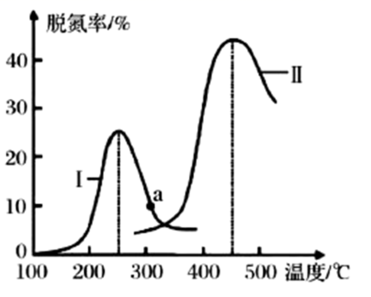

①由图可知：要达到最大脱氮率，该反应应采取的最佳实验条件为___________

②若低于 200℃，图中曲线 I 脱氮率随温度升高变化不大的主要原因为___________

(5)已知常温下，*K*b(NH3·H2O)=1.8×10-5，*K*a1(H2CO3) =4.4×10-7，*K*a2(H2CO3) =4.4×10-11，.此温度下某氨水的浓度为 2mol/L，则溶液中*c*(OH-)=___________mol/L，将脱氮反应后生成CO2通入氨水中使溶液恰好呈中性，则此时 =___________(保留小数点后4位数字)

(6)电解NO制备NH4NO3，其工作原理如图所示，为使电解产物全部转化为NH4NO3，需要补充物质A，A是___________，理由是___________

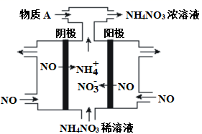

7．金属镓(Ga)是合成半导体材料砷化镓(GaAs)的重要基础材料，一种由砷化镓废料制备镓的工艺流程如图。

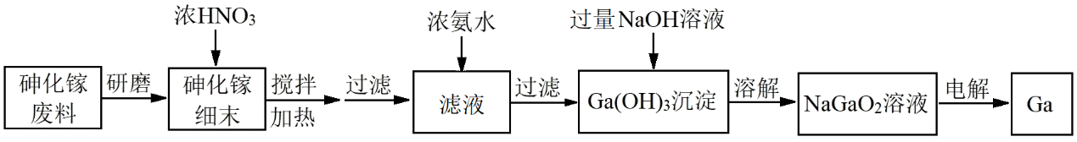

已知：i.Ga(OH)3与Al(OH)3性质相似

ii.NO2可以溶于浓HNO3中

(1)酸浸溶解：

①上述流程中能加快反应速率的措施有___。

②将GaAs与浓HNO3反应的化学方程式补充完整：___。

GaAs+HNO3(浓)= Ga(NO3)3+H3AsO4++H2O

③其他条件相同时，研究镓的浸出率随时间变化情况，实验结果如图。

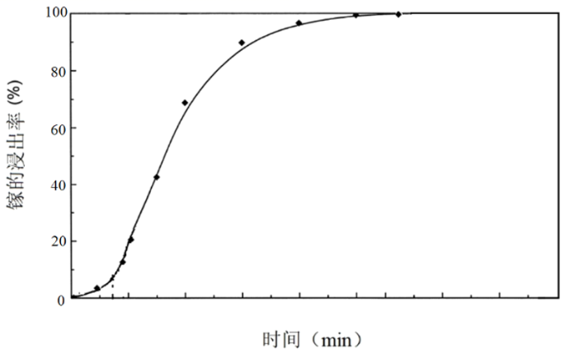

推测NO2能够催化GaAs与浓硝酸的反应，设计实验证实了推测。

实验方案：用N2不断将生成的NO2吹出，测镓的浸出率随时间变化情况。

预测该方案对应的镓的浸出率随时间变化情况___(在图中画出相应变化情况曲线)。

(2)除杂转化：

①上述工艺流程中浓氨水的作用是___。

②Ga(OH)3沉淀与NaOH溶液反应的离子方程式为___。

(3)电解制镓：以Pt为电极材料，电解NaGaO2溶液制金属镓，阴极反应式为___。